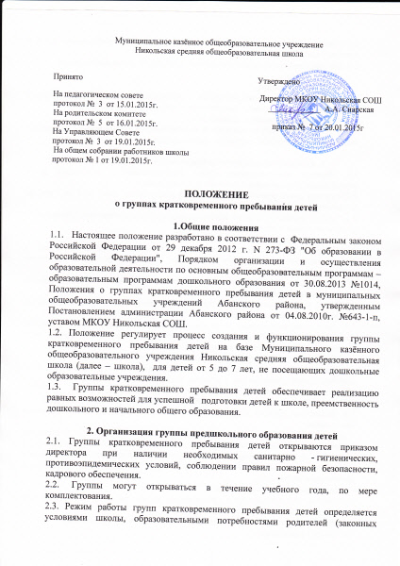
представителей). Занятия проводятся 3 раза в неделю с пребыванием детей в течение 3 часов.
2.4.Для открытия групп кратковременного пребывания детей необходимы:
- список детей;
- штатное расписание;
- дополнительная образовательная программа социально-педагогической направленности «Программа предшкольного образования детей 5-7 лет»;
- режим дня и расписание занятий детей.
2.5. Медицинское обслуживание детей осуществляется медицинским персоналом, закрепленным за школой органами здравоохранения.

3. Комплектование группы предшкольного образования детей
3.1. Порядок комплектования групп кратковременного пребывания детей
определяется Учредителем и настоящим положением.
3.2.В группу кратковременного пребывания принимаются дети от 5 до 7 лет, не посещающие дошкольные образовательные учреждения.
3.3. Группы комплектуются по одновозрастному и разновозрастному принципу в целях воспитания и обучения детей:
- группы общеразвивающей направленности.
3.4. В группы кратковременного пребывания принимаются дети, достигшие к началу учебного года возраста 5-6 лет по заявлению родителей (законных представителей).
3.5. Предельная наполняемость групп регламентируется дополнительной образовательной программой.
3.6.Прием и отчисление детей в группы кратковременного пребывания детей оформляется приказом директора.
3.7. Дети с ограниченными возможностями здоровья принимаются в группы кратковременного пребывания и обучаются по адаптированной программе (при наличии в школе условий для коррекционной работы).
3.8. При приеме детей в группу кратковременного пребывания детей школа обязана ознакомить родителей (законных представителей) со свидетельством о государственной регистрации, с уставом, с лицензией на осуществление образовательной деятельности, со свидетельством о государственной аккредитации, с учебной документацией, Правилами внутреннего распорядка.
3.9. Зачисление ребенка в группу кратковременного пребывания производится при наличии:
- заявления родителей (законных представителей) с указанием, что родители ознакомлены со свидетельством о государственной регистрации, с уставом, с лицензией на осуществление образовательной деятельности, со свидетельством о государственной аккредитации, с учебной документацией, Правилами внутреннего распорядка;
- копии свидетельства о рождении;
-документа, подтверждающего регистрацию детей по месту жительства или месту пребывания на закрепленной территории.
- медицинской справки с разрешением посещения детского коллектива;
- договора с родителями.
3.10. Отчисление детей производится приказом директора по заявлению родителей (законных представителей).

4. Образовательный процесс
4.1. Реализация дополнительной программы социально - педагогической направленности «Программа предшкольного образования детей 5-7 лет» рассчитана на 2 года.
4.2. Организация образовательного процесса в группе кратковременного пребывания регламентируется учебным планом, расписанием занятий и режимом дня, утверждаемых директором.
4.3. Продолжительность занятий в группах составляет:
для детей 5-го возраста - 20 минут, для детей 6-го возраста - 25 минут, для детей 7-го возраста - 30 минут. В середине занятия проводится физкультминутка. Перерывы между занятиями - 10 минут. Регламентируется СанПиНом.

4.4. В середине учебного года (январь - февраль) для детей из групп кратковременного пребывания организуются недельные каникулы, во время которых проводятся занятия только эстетически-оздоровительного цикла (музыкальные, физкультурные, изобразительного искусства).
4.5. При организации работы с детьми используются следующие формы работы:
- индивидуальные;
- групповые;
- подгрупповые.

5. Управление и руководство
группами кратковременного пребывания детей
5.1.Управление и руководство группами кратковременного пребывания детей
осуществляется в соответствии с Федеральным законом Российской Федерации от 29 декабря 2012 г. N 273-ФЗ "Об образовании в Российской Федерации", настоящим положением и уставом школы.
5.2.Непосредственное руководство деятельностью групп кратковременного пребывания детей осуществляет администрация школы.
5.3. Школа, в которой функционирует группы кратковременного пребывания детей, руководствуется штатным расписанием.
5.4. Директор определяет функциональные обязанности каждого работника группы кратковременного пребывания детей в соответствии с Единым квалификационным справочником должностей руководителей, специалистов.

6. Финансирование деятельности групп
кратковременного пребывания детей.
6.1. Финансирование деятельности группы кратковременного пребывания детей осуществляется в соответствии с утвержденной сметой доходов и расходов школы.
6.2. Плата за оказание образовательных услуг в группах кратковременного пребывания не взимается.

